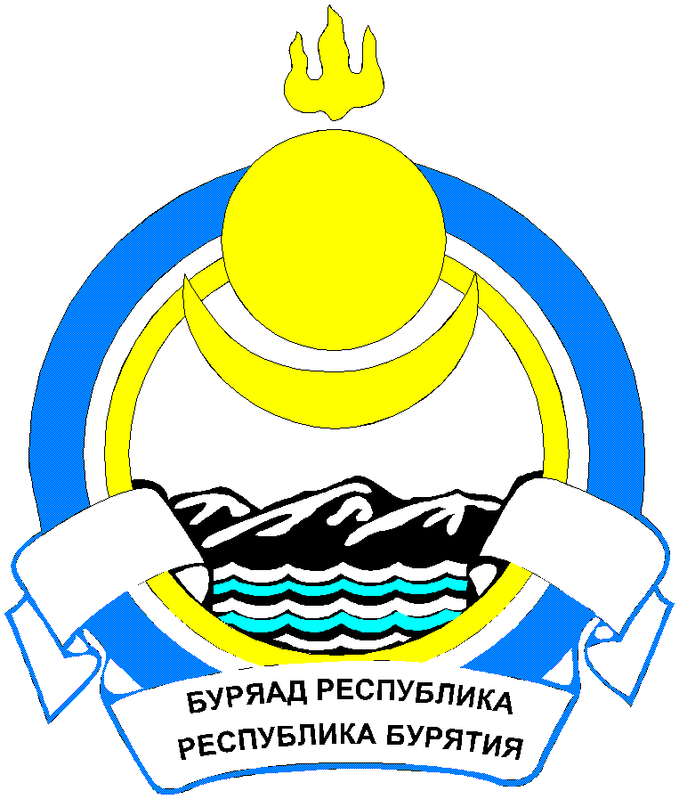

Республика Бурятия

ТАРБАГАТАЙСКИЙ РАЙОН

СОВЕТ ДЕПУТАТОВ МУНИЦИПАЛЬНОГО ОБРАЗОВАНИЯ

СЕЛЬСКОГО ПОСЕЛЕНИЯ «ТАРБАГАТАЙСКОЕ»

РЕШЕНИЕ
от «_04_ » _февраля_ 2021 г. № 115 с. Тарбагатай
О внесении изменений и дополнений в решение Совета
депутатов МО СП «Тарбагатайское» от 09.10.2018г.
№ 21 «Об утверждении структуры Администрации
МО СП «Тарбагатайское»

В соответствии с Федеральным законом Российской Федерации от 06.10.2003 № 131-ФЗ "Об общих принципах организации местного самоуправления в Российской Федерации", руководствуясь Уставом, Совет депутатов муниципального образования сельского поселения «Тарбагатайское»

РЕШИЛ:

1. Приложения 1,2 решения Совета депутатов МО СП «Тарбагатайское "Об утверждении структуры Администрации МО СП «Тарбагатайское» » от 09.10.2018г. № 21 (в редакции от 08.11.2018г №23, от 21.11.2018г №29, от 03.12.2019г №80) принять в новой редакции ( согласно приложению).
2. Настоящее решение подлежит опубликованию (обнародованию).
3. Контроль за исполнением настоящего решения оставляю за собой.

Глава муниципального образования
сельского поселения "Тарбагатайское" А.В.Думнова

Приложение
к Решению Совета депутатов
муниципального образования
сельского поселения «Тарбагатайское»
от 04 февраля 2021 г. № _115_

структура
Администрации муниципального образования
сельского поселения "Тарбагатайское"

Глава сельского поселения

главный специалист ведущий специалист специалист 1 разряда

специалист водитель
Администрации технический работник
специалист ВУС
делопроизводитель рабочий по
благоустройству

Итого по сельскому поселению:
Глава поселения - 1
Главный специалист - 1
ведущий специалист - 1
специалист 1 разряда - 1
специалист Администрации-1
специалист ВУС - 1
специалист по делопроизводству - 1
водитель - 1
технический работник - 0,5

Всего: 9,5,
из них:
должности муниципальной службы - 4
должности, не отнесенные к должностям муниципальной службы - 3
прочие (водитель) - 1
технический персонал -0,5
рабочий по благоустройству - 1

